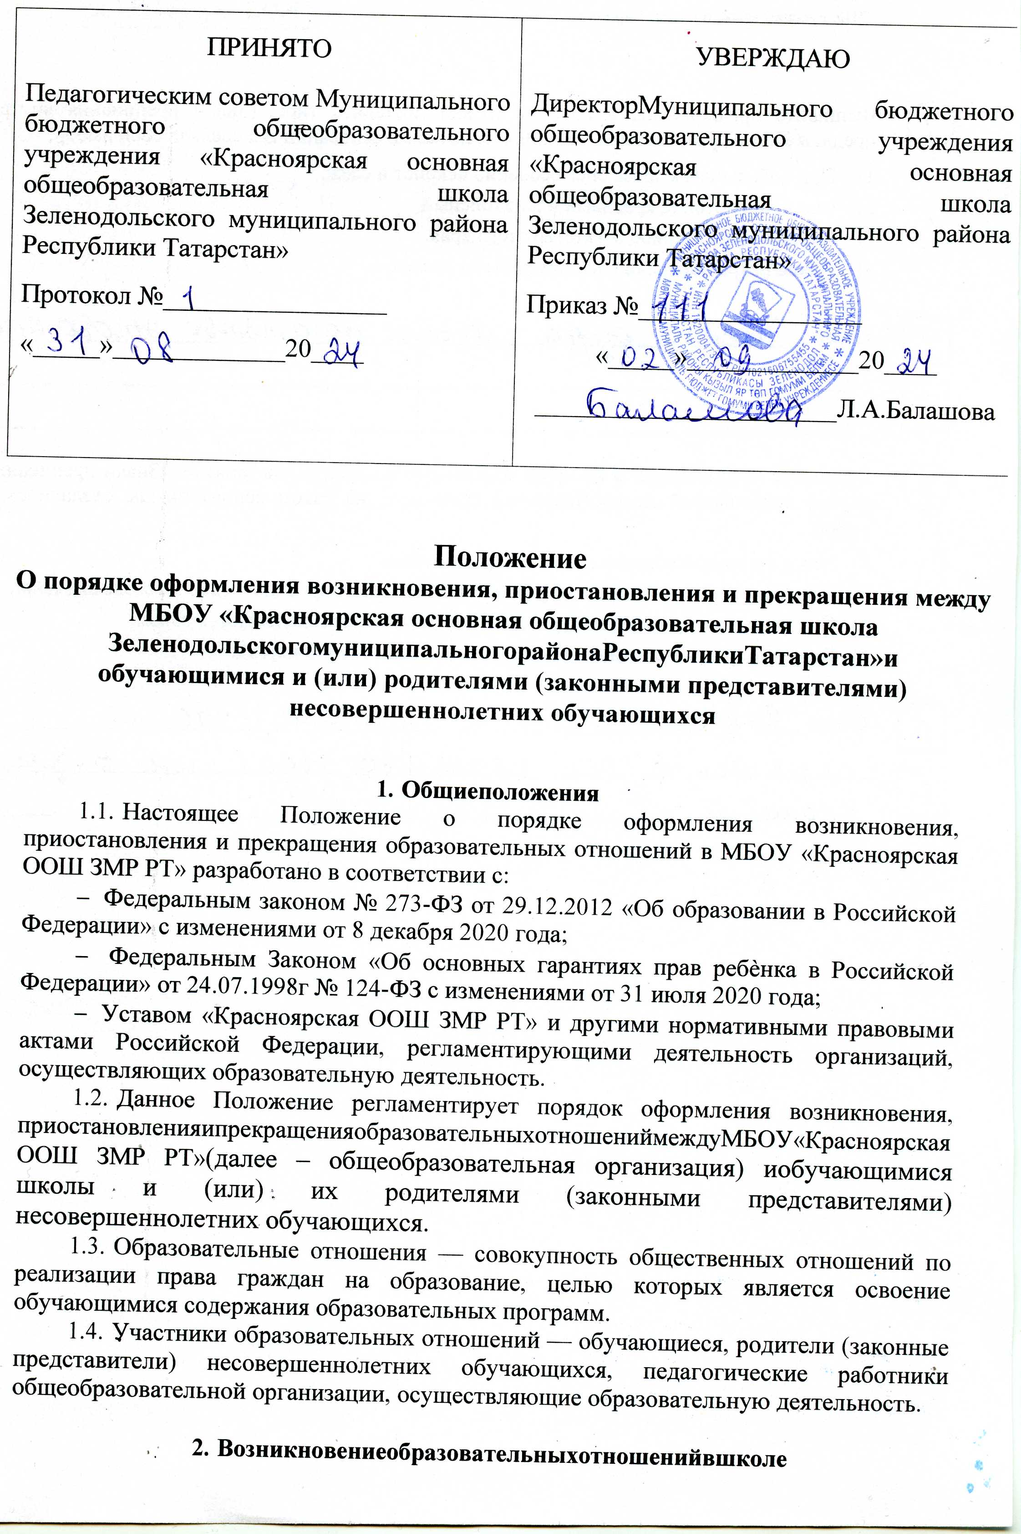

  - Основанием возникновения образовательных отношений является приказ директора школы о приеме (зачислении) лица для обучения или для прохождения промежуточной или государственной (итоговой) аттестации в общеобразовательной организации.
  - Возникновение образовательных отношений в связи с приемом лица в организацию на обучение по основным общеобразовательным программам начального общего, основного общего образования оформляется в соответствии с законодательством Российской Федерации и Правилами приема в образовательную организацию, утвержденными приказом директора школы.
  - Права и обязанности обучающегося, предусмотренные законодательством об образовании и локальным нормативным актом школы, возникают у лица, принятого на обучение, с даты зачисления в общеобразовательную организацию.
  - При приеме в общеобразовательную организацию директор обязан ознакомить принятых на обучение и родителей (законных представителей) с Уставом, лицензией на право ведения образовательной деятельности, со свидетельством о государственной аккредитации общеобразовательной организации, основными образовательными программами, реализуемыми в школе и другими документами, регламентирующими организацию образовательных отношений.

Приемнаобучениевобщеобразовательнуюорганизацию
  - Прием на обучение в школу регламентируется Правилами приема граждан на обучение по образовательным программам начального общего, основного общего образования в МБОУ «Красноярская ООШ ЗМР РТ».

Изменениеобразовательныхотношений
  - Образовательные отношения изменяются в случае изменений условий получения обучающимися образования по конкретной основной образовательной программе, повлекшего за собой изменение взаимных прав и обязанностей обучающегося и общеобразовательной организации.
  - Образовательные отношения могут быть изменены как по инициативе обучающегося (родителей (законных представителей) несовершеннолетнего обучающегося) по его заявлению в письменной форме, так и по инициативе общеобразовательной организации.
  - Решение об изменении формы получения образования или формы обучениядо получения ими основного общего образования детей-сирот и детей, оставшихся без попечения родителей, принимается с согласия органа опеки и попечительства.
  - Основанием для изменения образовательных отношений является приказ, изданный директором школы или уполномоченным им лицом.

Приостановление образовательныхотношений
  - Образовательные отношения могут быть приостановлены в случае отсутствия обучающегося на учебных занятиях по следующим причинам: продолжительная болезнь; длительное медицинское обследование; иные семейные обстоятельства.
  - Приостановление образовательных отношений, осуществляется по письменному заявлению обучающегося (родителей (законных представителей) несовершеннолетнего обучающегося). Форма заявления о приостановлении образовательных отношений разрабатывается в общеобразовательной организации (Приложение 1) и размещается на официальном сайте школы в сети «Интернет». Приостановление образовательных отношений оформляется приказом директора школы.

Прекращениеобразовательныхотношений
  - Образовательные отношения между общеобразовательной организацией и обучающимся и (или) их родителями (законными представителями) несовершеннолетнего могут быть прекращены в связи с получением образования (завершением обучения).
  - Образовательные отношения могут быть прекращены досрочно: по инициативе обучающегося или родителей (законных представителей) несовершеннолетнего обучающегося, в случае перевода обучающегося для продолжения освоения образовательной программы в другую организацию,осуществляющую образовательную деятельность; по инициативе организации, осуществляющей образовательную деятельность, в случае применения к обучающемуся, достигшему возраста 15 лет, отчисления как меры дисциплинарного взыскания, а также, в случае невыполнения обучающимся по профессиональной образовательной программе обязанностей по добросовестному освоению такой образовательной программы и выполнению учебного плана, а также в случае установления нарушения порядка приема в школу, повлекшего по вине обучающегося его не законное зачисление в общеобразовательную организацию; по обстоятельствам, не зависящим от воли обучающегося или родителей (законных представителей) несовершеннолетнего обучающегося и школы, в том числе, в случае ликвидации организации, осуществляющей образовательную деятельность.
  - Досрочное прекращение образовательных отношений по инициативе обучающегося или родителей (законных представителей) несовершеннолетнего обучающегося не влечет за собой возникновение каких-либо дополнительных, в том числе материальных, обязательств обучающегося перед общеобразовательной организацией.
  - Основанием для прекращения образовательных отношений является приказоб отчислении обучающегося из школы. Права и обязанности обучающегося, предусмотренные законодательством об образовании и локальным актом общеобразовательной организации, прекращаются с даты его отчисления из школы.
  - Права и обязанности обучающегося, предусмотренные законодательством об образовании и локальными нормативными актами школы, прекращаются с даты его отчисления.
  - Решение об отчислении детей-сирот и детей, оставшихся без попечения родителей, принимается с согласия комиссии по делам несовершеннолетних и защите их прав и органа опеки и попечительства.
  - При досрочном прекращении образовательных отношений общеобразовательная организация в трехдневный срок после издания приказа об отчислении обучающегося выдает справку об обучении или о периоде обучения в следующих случаях: не прошедшим государственную (итоговую) аттестацию или получившим на итоговой аттестации неудовлетворительные результаты — справку установленного образца; освоившим часть образовательной программы и (или) отчисленным из школы — справку о текущей успеваемости.
6.8 Основания и порядок отчисления обучающегося из школы регламентируется Положением о порядке и основаниях перевода, отчисления и восстановления обучающегося в МБОУ «Красноярская ООШ ЗМР РТ».
6.9. В случае прекращения деятельности общеобразовательной организации, а также в случае аннулирования у нее лицензии на право осуществленияобразовательной деятельности, лишения государственной аккредитации, истечения срока действия свидетельства о государственной аккредитации учредитель(учредитель) образовательной организации обеспечивает перевод обучающихся с согласия обучающихся (родителей (законных представителей) несовершеннолетних обучающихся) в другие образовательные организации, реализующие соответствующие образовательные программы.

Заключительныеположения
  - Настоящее Положение о порядке оформления возникновения, приостановления и прекращения образовательных отношений между образовательной организацией и обучающимися и (или) их родителями (законными представителями) является локальным нормативным актом, принимается на Педагогическом совете школы и утверждается приказом директора организации, осуществляющей образовательную деятельность.

Приложение1
ДиректоруМБОУ«Красноярская ООШ ЗМР РТ» Л.А.Балашовой
(ФИО)
Паспортсерия №
Зарегистрирован(а) по адресу:
контактный телефон:

ЗАЯВЛЕНИЕ
Я, (ФИО),являясь законным представителем несовершеннолетнего
(ФИО обучающегося), прошуприостановить образовательные отношения
Между «МБОУ «Красноярская ООШ ЗМРРТ»и обучающимся
_ в связи с
на

срок .
" " 202 г.
дата подпись

